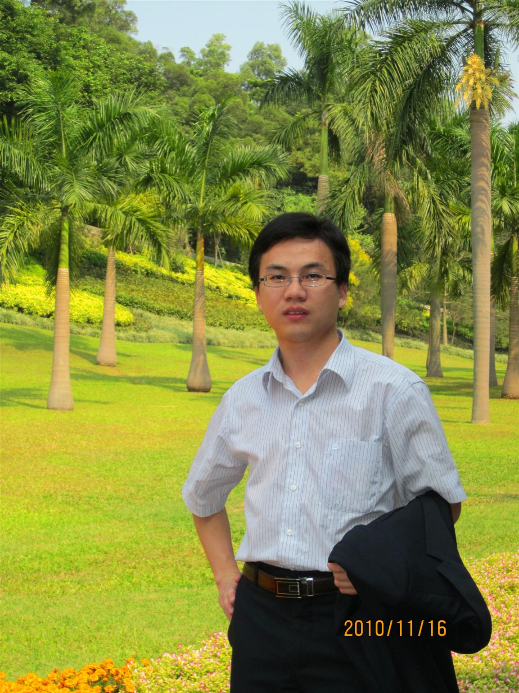

个人简介：齐久恒，男，中共党员，1984年出生，2007级广东财经大学马克思主义基本原理专业硕士研究生。

毕业去向：2010年5月录取中山大学博士研究生。现为广东财经大学马克思主义学院专任教师。

在校期间科研成果：在攻读硕士研究生期间，共发表学术论文7篇，其中CSSCI来源期刊1篇，全国中文核心期刊3篇，参与课题2项：2008年教育部人文社会科学一般项目“马克思主义中国化实现机制研究”（课题编号：08JA710010），2007年度广东省高校思想政治教育重点课题“高校思想政治理论课教师专业化发展研究”（课题编号：2007Cz010），主持2008年度广东商学院硕士研究生自选课题1项。

在校期间获奖情况：2008年荣获广东省教育厅 “南粤优秀研究生”，2次获得广东商学院研究生学术奖，2次获得广东商学院优秀研究生奖，荣获广东商学院研究生优秀党员、广东商学院优秀团员；广东商学院第七届研究生学术论坛最佳主讲人，2010年评选为广东商学院研究生优秀毕业生。

对专业和学习的感想：有些事情不是因为看到希望而去坚持，而是因为坚持才看到希望。

